* Задание №1

CREATE TABLE tbl1

(

    UserID UInt64,

    PageViews UInt8,

    Duration UInt8,

    Sign Int8,

    Version UInt8

)

ENGINE = **<ENGINE>**

ORDER BY UserID;

INSERT INTO tbl1 VALUES (4324182021466249494, 5, 146, -1, 1);

INSERT INTO tbl1 VALUES (4324182021466249494, 5, 146, 1, 1), (4324182021466249494, 6, 185, 1, 2);

SELECT * FROM tbl1;

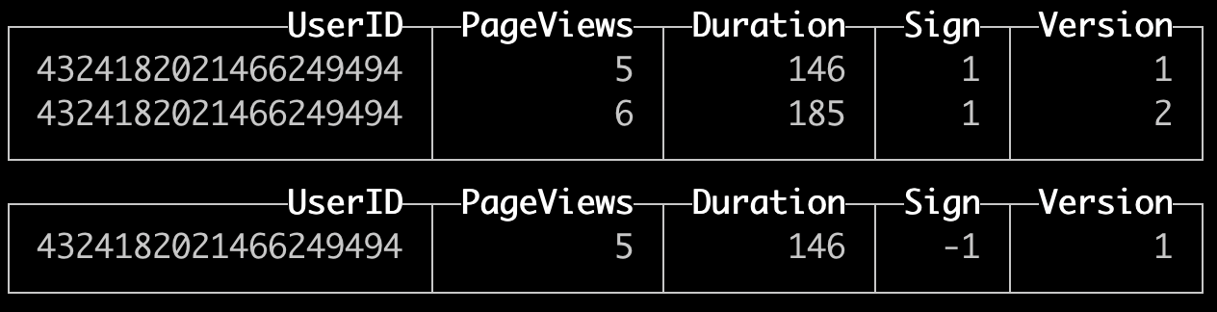

SELECT * FROM tbl1 final;

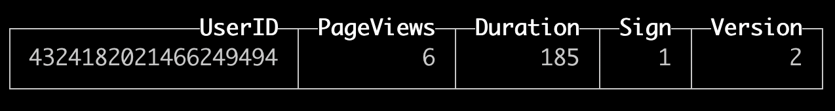

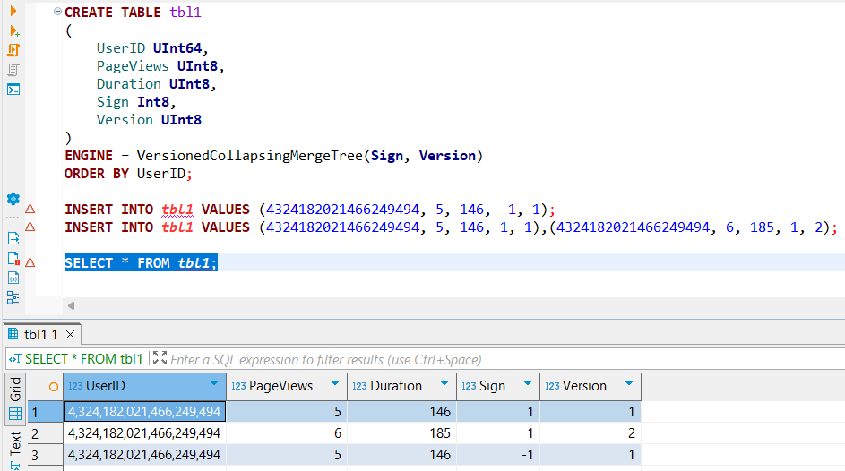

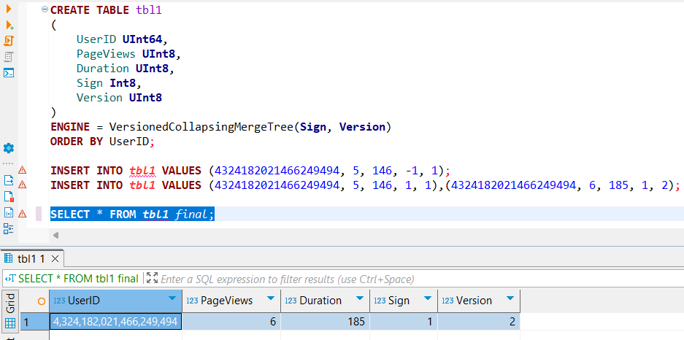

Выбрана версия движка «VersionedCollapsingMergeTree», поскольку в таблице и в загружаемых данных используются поля «Sign» и «Version»

* Задание №2

CREATE TABLE tbl2

(

    key UInt32,

    value UInt32

)

ENGINE = **<ENGINE>**

ORDER BY key;

INSERT INTO tbl2 Values(1,1),(1,2),(2,1);

select * from tbl2;

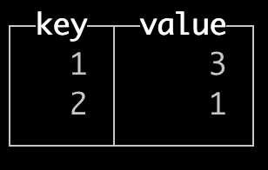

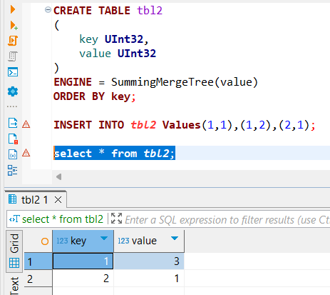

Выбрана версия движка «SummingMergeTree», поскольку структура таблицы, представленный результат и загружаемые данные подходят только для данного типа движка

* Задание №3

CREATE TABLE tbl3

(

    `id` Int32,

    `status` String,

    `price` String,

    `comment` String

)

ENGINE = **<ENGINE>**

PRIMARY KEY (id)

ORDER BY (id, status);

INSERT INTO tbl3 VALUES (23, 'success', '1000', 'Confirmed');

INSERT INTO tbl3 VALUES (23, 'success', '2000', 'Cancelled');

SELECT * from tbl3 WHERE id=23;

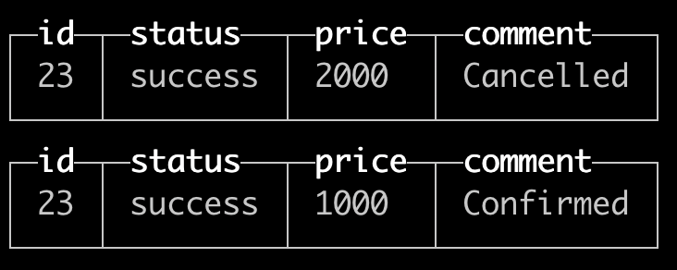

SELECT * from tbl3 FINAL WHERE id=23;

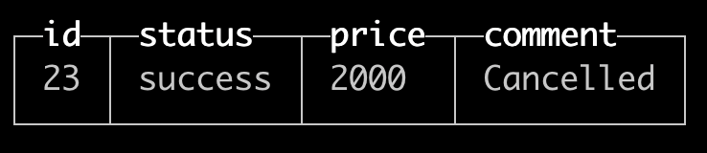

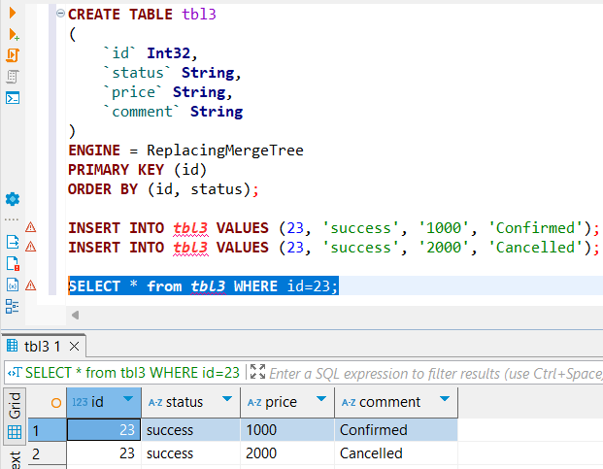

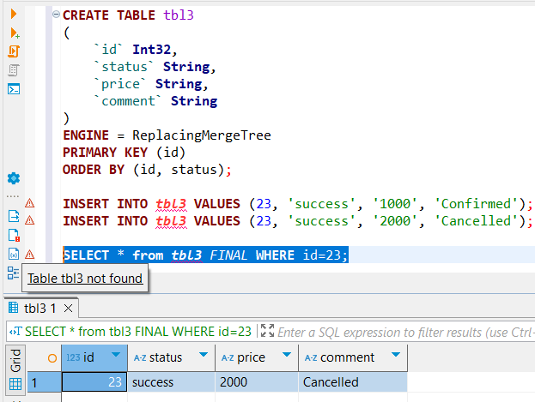

Выбрана версия движка «ReplacingMergeTree», поскольку структура таблицы, представленный результат и загружаемые данные подходят только для данного типа движка

* Задание №4

CREATE TABLE tbl4

(   CounterID UInt8,

    StartDate Date,

    UserID UInt64

) ENGINE = **<ENGINE>**

PARTITION BY toYYYYMM(StartDate)

ORDER BY (CounterID, StartDate);

INSERT INTO tbl4 VALUES(0, '2019-11-11', 1);

INSERT INTO tbl4 VALUES(1, '2019-11-12', 1);

CREATE TABLE tbl5

(   CounterID UInt8,

    StartDate Date,

    UserID AggregateFunction(uniq, UInt64)

) ENGINE = **<ENGINE>**

PARTITION BY toYYYYMM(StartDate)

ORDER BY (CounterID, StartDate);

INSERT INTO tbl5

select CounterID, StartDate, uniqState(UserID)

from tbl4

group by CounterID, StartDate;

INSERT INTO tbl5 VALUES (1,'2019-11-12',1);



SELECT uniqMerge(UserID) AS state

FROM tbl5

GROUP BY CounterID, StartDate;

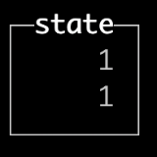

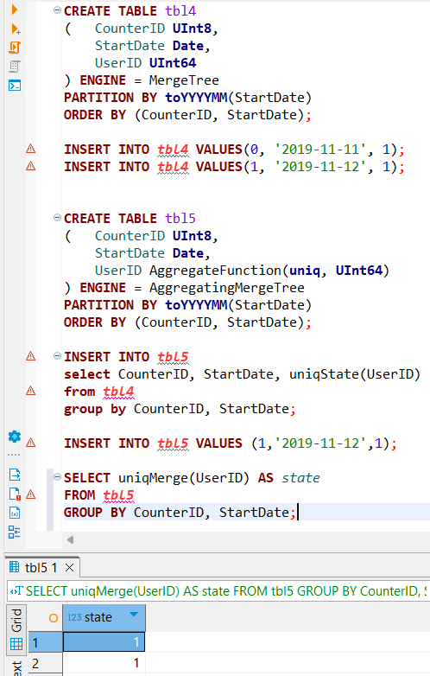

Для таблицы «tbl4» выбрана версия движка «MergeTree» чтобы данные просто добавлялись. Для таблицы «tbl5» выбрана версия «AggregatingMergeTree» чтобы можно было применить агрегатную функцию «uniqState»

* Задание №5

CREATE TABLE tbl6

(

    `id` Int32,

    `status` String,

    `price` String,

    `comment` String,

    `sign` Int8

)

ENGINE = **<ENGINE>**

PRIMARY KEY (id)

ORDER BY (id, status);

INSERT INTO tbl6 VALUES (23, 'success', '1000', 'Confirmed', 1);

INSERT INTO tbl6 VALUES (23, 'success', '1000', 'Confirmed', -1), (23, 'success', '2000', 'Cancelled', 1);

SELECT * FROM tbl6;

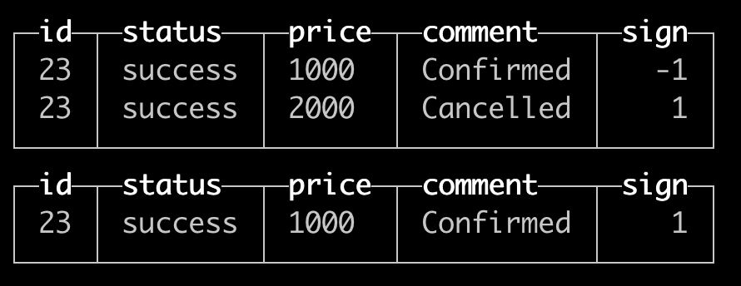

SELECT * FROM tbl6 FINAL;

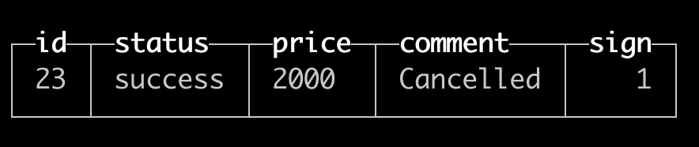

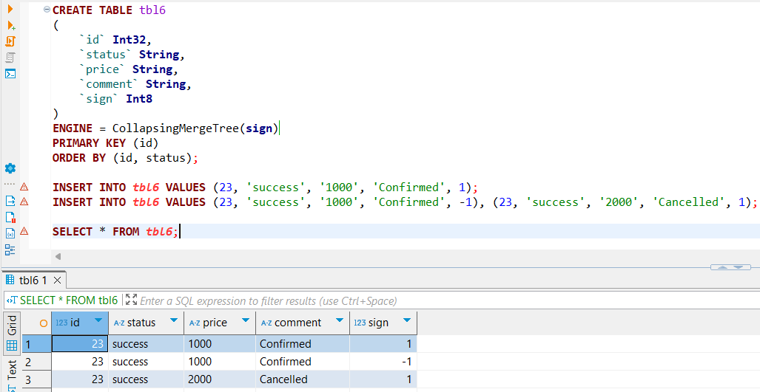

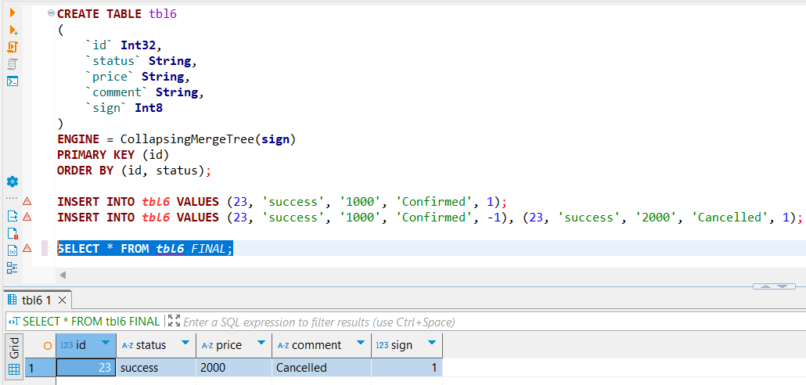

Выбрана версия движка «CollapsingMergeTree», поскольку структура таблицы, представленный результат и загружаемые данные подходят только для данного типа движка